**Павлодар облысы білім басқармасы, Шарбақты ауданы білім бөлімінің " № 2 негізгі жалпы білім беретін мектебі "КММ-де**

**" Код сағатын " өткізу туралы есеп**

Адам технологиясы мен бағдарламалауды қолдану қажет қызметінің алуан түрлі салаларын қарастыру; оқушылардың назарын ақпараттық технологияларға экономиканың дамушы салаларының бірі ретінде тарту мақсатында 2022 жылғы 5-7 желтоқсан аралығында Павлодар облысының білім басқармасы, Шарбақты ауданының білім бөлімі "№2 негізгі жалпы білім беретін мектебі" КММ-де 3, 4,5,6,7,8,9 сыныптарда "Код Сағаты"іс-шарасы өткізілді. Іс-шараны компьютерлік кабинетте информатика және цифрлық сауаттылық мұғалімдері Маринко Татьяна Владимировна және Морозова Наталья Александровна өткізді. Ол жеке және топтық жұмыс түрлерін қолдана отырып ұйымдастырылды және жүргізілді. Сабақ сайттағы интернет желісі арқылы компьютерлер мен ноутбуктерде өткізілді studycs.kz/hourofcode

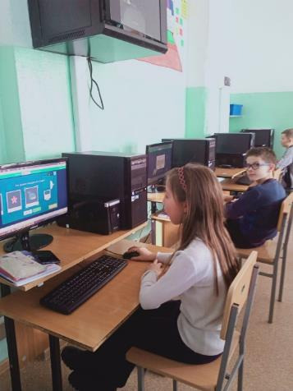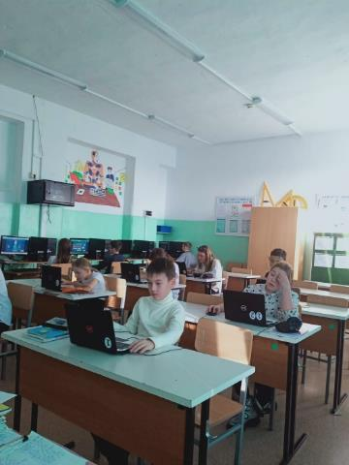

"Код сағаты" - бұл қолданушылардың бағдарламалауды үйренуге деген қызығушылығын арттыру үшін ұйымдастырылған республикалық акция. "Код сағаты" акциясы оқушылардың назарын қазіргі уақытта бизнестің ең перспективалы салаларының бірі – ақпараттық технологияларға аудару үшін құрылған. Іс-шараның мақсаты-оқушылардың ақпараттық технологияларға, атап айтқанда қолданбалы бағдарламалауға қызығушылығын арттыру.

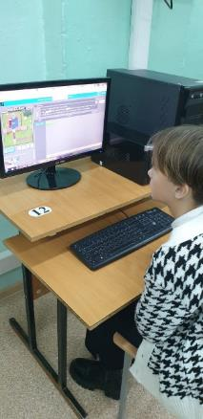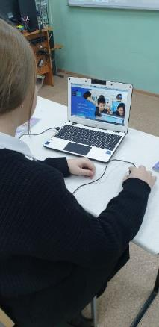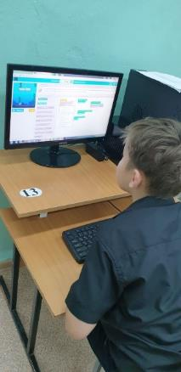

Мұғалімдердің тапсырманы түсіндіруі интерактивті тақтаны қолданумен қатар жүрді. Оқушылар мұғалімнің нұсқаулары мен бағдарламаларына сәйкес кезеңдік тапсырмаларды орындады. Акцияны өткізуге 240 оқушы қатысты.

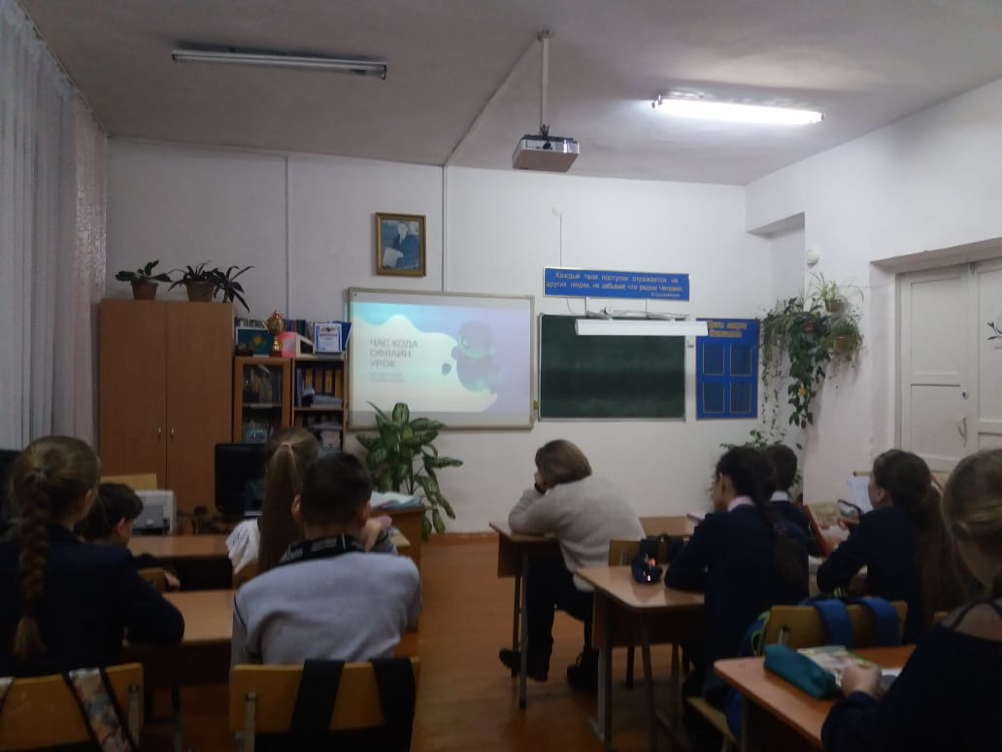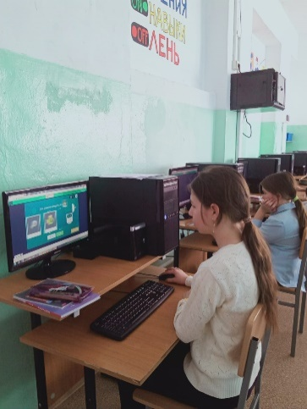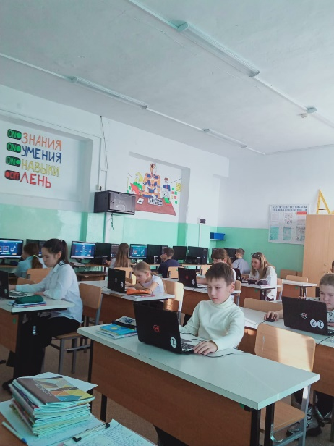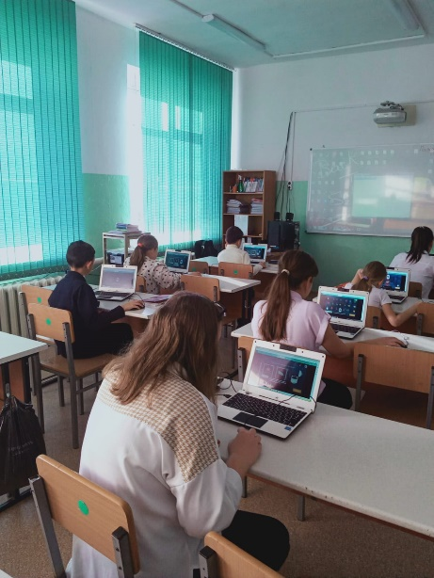

Жалпы іс-шара оқушыларға ұнады. Бұл оқушылардың ақпараттық, зерттеу мәдениетін дамытуға, сондай-ақ іс-қимыл алгоритмін құруға, іс-қимыл бағдарламасын құруға, топта үйлесімді жұмыс істеуге, шешім қабылдауға жауапкершілікті алуға, алгоритм бойынша тапсырманы біртіндеп орындай білуге ықпал етті. Акция қорытындысы бойынша оқушылар сертификат алды

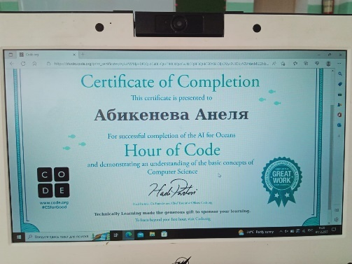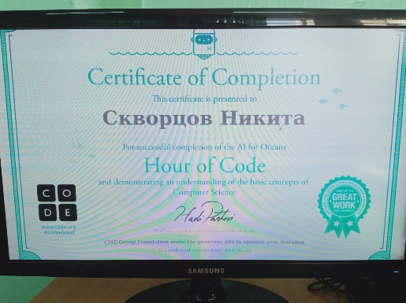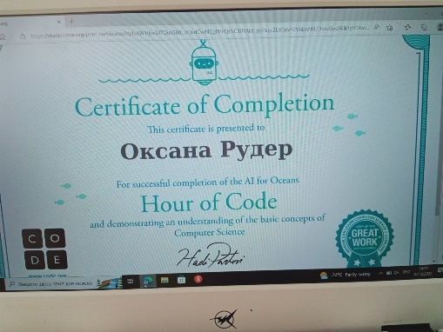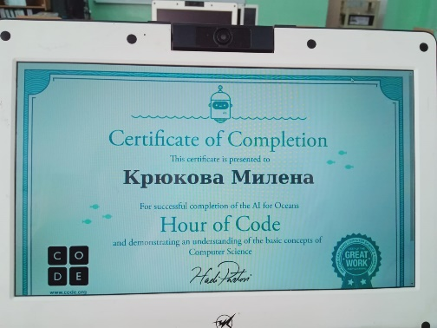

Ақпараттандыру бойынша директордың орынбасары: Алимбаева Наталья Николаевна.